Übersicht | X-oil | Menü | Programme | Glossar | Themen | Update

Webaufträge
- FAQ FAQ xo040W Webaufträge

Allgemein
Das Programm Webaufträge bearbeitet Online-Bestellungen aus Webshops wie Heizöl24, EsyOil etc. Über ein Schnittstellenprogramm werden die Daten im CSV-Format bereitgestellt und in X-oil importiert.
- Bestellübersicht
- Bearbeiten der Aufträge
- Einstellungen

Schnittstellenbeschreibung
Die Schnittstellenbeschreibung für den Import der Bestellungen finden Sie hier:
- Schnittstellenbeschreibung

Bestellübersicht
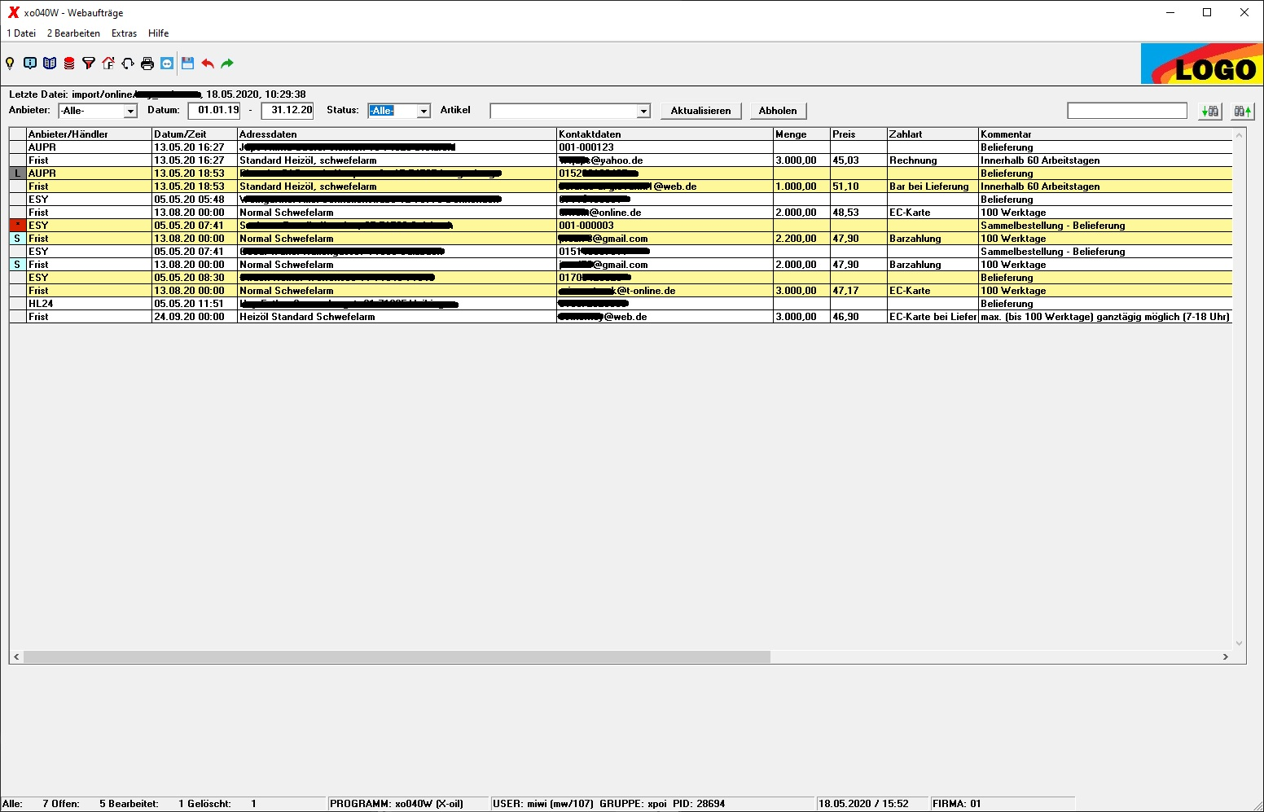
In der Bestellübersicht werden alle eingelesen Aufträge angezeigt. Jeder Auftrag besteht aus zwei Zeilen und sind abwechselnd in gelb und weiß markiert.

Filtereinstellungen
Oberhalb der Tabelle mit den eingelesenen Bestellungen gibt es diverse Filtereinstellungen für die Anzeige. Die Einstellungen sind Benutzerabhängig und werden gespeichert.
- Letzte Datei Anzeige der letzten CSV-Datei mit Datum und Uhrzeit die Übernommen wurde
- Anbieter Auswahlbox zum Selektieren der Onlineanbieter
Anbieter | Onlineportal
AUPR | FuturService, Aupris
ESY | EsyOil
FAST | Fastenergy
HL24 | Heizöl24
HP24 | Heizpellets24
HPNT | Heizpelltes.net
- Datum Auswahl von - bis Datum, des Einlesezeitraums
- Status Status des Auftrag (Bearbeitet, Offen, Gelöscht)
- Artikel Auswahlbox bestimmter Artikel
- Aktualisieren Verändert die Bestellübersicht an Hand der oben eingestellten Kriterien
- Abholen Manuelles Abholen der Onlinebestellung über X-workflow vom Online Portal

Spaltenerklärungen
- Spalte - Status des Auftrags: Rot mit Sternchen = Bearbeitet, Bestellung wurde erstellt, Leer = unbearbeitet, Blau mit „S“ = Sammelbestellung
- Spalte „Anbieter/Händler In der 1. Zeile steht das Onlineportal und der Händlername
- Spalte „Datum/Zeit Frist des Auftrags mit frühestem und spätestem Liefertermin/zeit
- Spalte „Adressdaten“ In der 1. Zeile steht die Lieferadresse der Bestellung und darunter das bestellte Produkt
- Spalte „Kontaktdaten“ In der 1. Zeile steht die Telefonnummer des Kunden und darunter die Emailadresse
- Spalte „Menge“ Bestellte Menge des Auftrags. (Bei Sammelbestellung die Teilmenge der Lieferung)
- Spalte „Preis“ Preis der Bestellung
- Spalte „Zahlart“ Hinweis zur Zahlart (BAR, EC etc.)
- Spalte „Kommentar“ Kommentare zur Lieferung und Bezahlung
- Spalte „Bestellnummer“ Bestellnummer vom Online-Portal

Bearbeitung der Aufträge
- Neuanlage eines Kunden
- Neuanlage eines Kunden mit Lieferadresse und Rechungsadresse
- Manuelle Suche eines Kunden

Einstellungen
- Extras - Einstellungen
- Bearbeiten - Artikelumsetzung
- Bearbeiten - Kundenstamm Vorbelegung
- Bearbeiten - Lieferzeiten
- Bearbeiten - Reorganisation
- Bearbeiten - Anbieter
- Bearbeiten - Sperre löschen
- Bearbeiten - Statistik

Beispiele
- Beispiel

Übersicht | X-oil | Hauptseite Webaufträge | FAQ xo040W Webaufträge | Menü | Programme | Glossar | Themen | Update

